**五年级语文下册 期中模拟试卷（一）**



范围：第1—4单元 时间：90分钟　满分：100分

班级： 姓名： 成绩： .

1. **看拼音写词语，注意书写规范、端正、整洁。(10分)**

bá cǎo sǔn shī cí xiánɡ dù jì xiōnɡ tánɡ

（ ） （ ） （ ） （ ） （ ）

shī xínɡ shuǐ piáo dū du shěn shì zhuì luò

（ ） （ ） （ ） （ ） （ ）

**二、选择题。(6分)**

1．下列词语的字形、加点字读音完全正确的一项是( )

A．旖旎(yī)　 无垠(yín)　 村寨(zài)　 委员

B．霹雳(pì) 楷书(kǎi) 殉葬(zàng) 肥沃

C．银镯(zhuó) 俘虏(fú) 褂子(guà) 瞎闹

D．踌躇(cóu) 都督(dū) 宽敞(chǎng) 土匪

2.下列词语中，没有错别字的一项是（ ）

A.遵重 弥猴 霹雳 擂鼓

B.篝火 巍峨 咆哮 签字

C.革命 锻炼 汗卦 绷带

D.手镯 矜持 徘徊 冥目

3．下面句中标点符号使用有误的一项是(　　)

A．或曰：“以子之矛陷子之盾，何如？”

B．周瑜疑惑起来，说：“到了第三天，看他怎么办！”

C．我家有一个大花园，这花园里蜜蜂、蝴蝶、蜻蜓、蚂蚱、样样都有。

D．黛玉见风力紧了，过去将籰子一松，只听“豁喇喇”一阵响，登时线尽，风筝随风去了。

4．下列句子中，没有语病的一项是(　　)

A．他对自己能否考上理想的学校充满信心。

B．早稻熟透了，田野里像铺上了绿色的地毯。

C．我昨天看了电影《哪吒之魔童降世》。

D．亮亮被评为“优秀少先队员”的光荣称号。

5．下列表述错误的一项是(　 　)

A．“但在五指中，(大拇指)却是最肯吃苦的。”这句话运用了拟人的修辞手法。

B．“杨氏之子”与“誉之曰”中的“之”意思相同，都是“的”的意思。

C．《红楼春趣》描写了贾宝玉林黛玉等在大观园里放风筝的故事。

D．“这里的桂花再香，也比不上家乡院子里的桂花。”这句话运用了对比的手法，突出了母亲对家乡桂花的喜爱和对家乡的思念之情。

6.下列句子在表达特点上与其他三句不同的一项是（ ）

A.这里的桂花再香，也比不上家乡院子里的桂花。

B.虽然姑爹小船上盖的只是破旧的篷，远比不上绍兴的乌篷船精致，但姑爹的小渔船仍然是那么亲切，那么难忘……

C.每逢望夜，一轮当空，月光闪耀于碧波之上，上下空蒙，一碧数顷，荷香远溢，宿鸟幽鸣，真不能不说是赏月胜地。

D.我们看到太阳，觉得它并不大，实际上它大得很，约一百三十万个地球的体积才能抵得上一个太阳。

**三、根据要求写句子。（8分）**

1.深夜，真的太安静了。（围绕“静”这一特点进行具体描述）

______________________________________________________________________________________________________________________________________

2.一个个序齿排班，朝上礼拜，都称“千岁大王”。（用自己的话说说这句话的意思）

______________________________________________________________________________________________________________________________________

3.手术台上的沃克医生这次双手有些颤抖。（运用对比手法，写出同一人物前后不同的表现，突出沃克医生的紧张）

______________________________________________________________________________________________________________________________________

4.一位老人在车站焦急地等待亲人。（运用多种人物描写方法把这句话写具体）

______________________________________________________________________________________________________________________________________

**四、判断题，对的打“√”，错的打“×”。（4分）**

1.《草船借箭》一文出自元末明初罗贯中的《水浒传》。 （ ）

2.《水浒传》是我国著名的古代长篇小说，写了北宋末年以宋江为首的众多梁山好汉的故事。 （ ）

3.汉字的演变过程是：甲骨文→金文→小篆→隶书→楷书。 （ ）

4.中国的四大古典名著是《三国演义》《水浒传》《西游记》《聊斋志异》。（ ）

**五、根据所学内容填空。(8分)**

读古诗，赏美景。古诗中有如画的美景。“月出惊山鸟，_____

________________”描绘了山林夜晚的静谧；“________________

__________，五千仞岳上摩天”勾勒出北方河山的壮丽；“______

_____________________，一片孤城万仞山”则展现了西北边地的壮阔景象。

读古诗，品童趣。童年有无数的乐趣。“童孙未解供耕织，___

______________________”让我们感受到了儿童学种瓜的天真可爱；“稚子金盆脱晓冰，_______________________”使我们体会到了幼童取冰玩耍的自得其乐；“________________________，短笛无腔信口吹”则让我们看到了牧童坐在牛背上的悠闲自在。

读课文，识人物。从课文中我们认识了各种各样的人物，有《祖父的园子》中_____________的祖父，有《梅花魂》中___________的外祖父，有《景阳冈》中______________的武松，还有《军神》中________________的刘伯承。

**六、综合展示厅。(4分)**

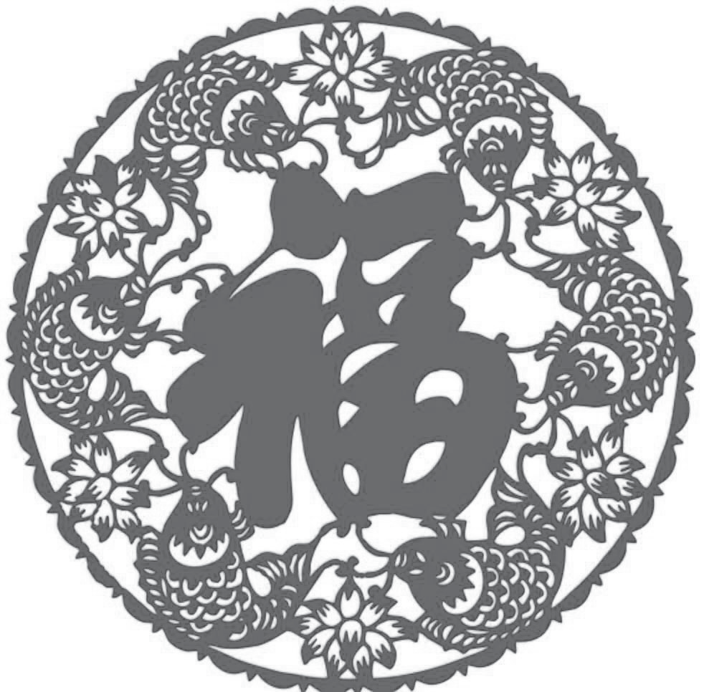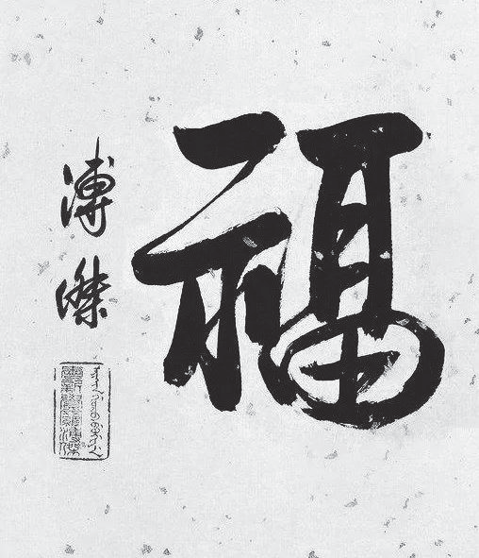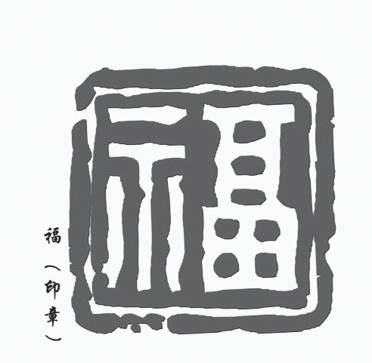

(1)汉字有着悠久的历史，蕴含着丰富的文化。以上图片反映的是源自中国的民俗文化——福文化。想要进一步了解“福文化”，我们可以搜集与之有关的资料，如__________________、__________________等。(2分)

(2)下列搜集“福文化”资料的方法，不正确的一项是(　　)(2分)

A. 在学校阅览室、图书馆或书店等地方查阅书籍，查的时候，我们可以按照书的类别找。

B. 在网上查找资料，查找的时候，我们要输入恰当的关键词。

C. 我们可以自己编写一些有关“福”的故事。

**七、课内阅读。(8分)**

这时候大雾漫天，江上的人连面对面都看不清。五更时分，船已经靠近曹军的水寨。诸葛亮下令把船头朝西，船尾朝东，一字摆开，又叫船上的军士一边擂鼓，一边呐喊。鲁肃吃惊地说：“如果曹兵出来，怎么办？”诸葛亮笑着说：“雾这么大，曹操一定不敢派兵出来。我们只管饮酒取乐，雾散了就回去。”

1. “诸葛亮下令把船头朝西，船尾朝东，一字摆开，又叫船上的军士一边擂鼓，一边呐喊。”诸葛亮这样做的目的是：_______________________________

________________________________________________________。(2分)

2. 选段中画横线的句子是_____________描写，其作用是：_________________

_______________________________________________________________

________________________________________________________。(4分)

3. 结合选段内容，对“诸葛亮笑着说”中的“笑”理解正确的是(　　)(2分)

A. 诸葛亮深知曹操疑心重，用兵谨慎，断定曹操不会贸然出兵。

B. 诸葛亮嘲笑鲁肃因为不明白自己的用意而惊讶的样子。

C. 诸葛亮故作镇定，既是安慰自己，也是安慰鲁肃不要怕。

**八、阅读下列材料，回答问题。（10分）**

手机依赖症

【事件回放】

高考前，南京考生小李跟家长发生了激烈的冲突，原来父母担心影响他考试，5月就没收了他的手机，可是已用惯手机的小李一下子变得六神无主、焦躁不安，甚至动辄跟家人吵架，并声称没有手机就不参加高考。

南京市心理危机干预中心主任张纯表示，小李的这种状况是典型的手机依赖症，现在患上此症的人越来越多，几乎每天都有这样的“患者”来寻求帮助。

【调查统计】

某小学对500名在校学生手机使用情况调查统计表

|  |  |  |  |  |  |
| --- | --- | --- | --- | --- | --- |
| 用途 | 玩游戏听歌 | 攀比 | 发短信聊天 | 便于和父母联系 | 问同学作业 |
| 所占比例 | 38% | 20% | 39% | 2% | 1% |

【网友声音】

安娜：饭菜上桌前，捧着手机边娱乐边等待；饭菜上桌后，不是拿起筷子一尝美味，而是先拿起手机拍照发朋友圈；吃饭时，一只手动筷子，一只手玩着手机。一桌人都对着手机，有一句没一句地聊天，现在的饭桌已经被手机“绑架”了。

木棉：没手机时，我还能记住重要的人的电话号码、生日等，现在，完全记不住了，全靠手机来记，手机的功能也越来越多，没事儿的时候就想掏出来看看，不知不觉时间就过去了，而原本计划在现实中要做的事却一件也没干。

向日葵：我起床后的第一件事是摸手机，睡觉前的最后一件事是放下手机。上班也没啥心思，一有空就会拿起手机看看时间，而且还时不时地看下有没有短信、未接来电什么的。

野百合：最近手机玩得太多了，感觉视力、记忆力大不如前，有些时候甚至感觉头晕、头痛。

北方的狼：回家后，我一般都在网上，QQ、论坛、游戏……整天都与电脑面对面，工作是如此，娱乐更是如此。电脑逐渐改变了我的生活方式，我不再迷恋外面的世界，也无心与朋友聚会了。不敢想象，没有电脑的日子我将会怎样度过？

【专家观点】

中国人平均每天要花158分钟在手机上，远超全球平均值的117分钟。中国人每天摸手机150次，除睡觉的8～9个小时，平均每小时摸手机10次。这太可怕了。——王忠武

手机上瘾的人要学习如何“数字节食”，合理使用手机，把视线转移到大自然和现实社会中，适当地强迫自己远离手机。——郁加凡

“手机依赖症”涉及心理学、医学、社会学等，消除并根治“手机依赖症”带来的弊病，需要来自包括媒体报道、社区宣传等在内的社会各界力量。——鲁春晓

现代人压力大，人际交往频繁，手机成为大多数人工作和生活的重心，一旦没有手机，就会出现情绪波动，如焦虑、烦躁、抑郁等，长期下去，不利于健康。——孔屏

1．下列哪项不属于“手机依赖症”？(　　)

A．每天要花1个小时在手机上。

B．没有手机，变得六神无主、焦躁不安。

C．无心交友、不迷恋外面的世界，有手机就够了。

D．依靠手机记电话号码和生日，没事就想掏手机看看。

2．下列哪项不是过分依赖手机产生的不良影响？(　　)

A．情绪波动 B．视力下降

C．体质变差 D．没有朋友

3．从调查统计表中，你得出了什么结论？

_______________________________________________________

_______________________________________________________

4．请你代表学校，给全体学生写一两句话，以配合学校“不带手机来校”的主题活动。要求语言得体，不超过50个字。

_______________________________________________________

_______________________________________________________

_______________________________________________________

5．结合上述材料，请你谈谈哪些办法可以预防“手机依赖症”。

_______________________________________________________

_______________________________________________________

_______________________________________________________

**九、阅读拓展。(12分)**

缆车上的人生

母亲带着儿子去爬山。在山顶，儿子指着那穿梭的缆车说：“我也想去坐坐。”“好，”母亲朝儿子笑，“不过你先等等。”母亲早就准备好了，她从包里摸出药和水，她有恐高症。儿子问：“妈妈，你在吃什么？”“糖。”母亲说。儿子也想吃，母亲笑着说：“这是妈妈的专用糖。”

交了钱，两人上了缆车。车子飞快地动了起来，儿子唱起了快乐的歌，母亲却紧闭着眼。

突然，车子震了一下，然后，停了下来。儿子问：“怎么不动了？”

缆车停下来的位置是在两个山头的正中间，下面是陡峭的悬崖，整根缆索上就只有他们一辆车。母亲朝前面看了看，有几个细小的身影正在那边忙碌着。凭经验，她知道是出了意外。她看着儿子，儿子似乎还没感觉到危险的到来，母亲放心地笑了。隔了一会儿，儿子好奇地问：“怎么车子还没动呢？”母亲笑了笑，说：“叔叔阿姨们让你多看会儿风景呢。儿子，你看对面的山多漂亮啊。”儿子的眼睛亮了。儿子说他从没见过这么漂亮的山。

儿子又问：“车什么时候会开呢？”母亲笑了，说：“叔叔阿姨们正在休息呢。要去惊扰他们吗？”儿子摇头。“这才乖。要不我们来玩剪刀石头布的游戏，谁输了谁就唱歌。”母亲提议。

儿子对游戏产生了兴趣，可是他老输，输了就得唱歌。后来他困了，就倒在母亲的怀抱里沉沉地睡着了。

等他再醒来的时候，他已经在家里的小床上了，那时时针已经指向第二天的清晨了。

儿子知道事情的真相是在上大学以后，因为那一次他和他的同学也遇到了相同的意外。毕业后，他去了深圳。在公司创业的头几年，他遇到了很多困难，但他从没退缩和害怕过。因为他知道，在困难面前微笑，不仅仅是一种勇气，还是对亲人和家庭的一种责任和义务。

1．用一两句话概括缆车上的故事。(2分)

2．读一读，体会下面句中加点部分的妙处，并写下自己的感悟。(2分)

后来他困了，就倒在母亲的怀抱里沉沉地睡着了。

3．题目是文章的“眼睛”，这“缆车上的人生”究竟指什么呢？请写一写。(2分)

4．文中对母亲的神态描写非常细致，多次刻画母亲的“笑”，这样写的好处是什么呢？(2分)

5．短文理解正确的一项是( )(2分)

A．儿子多次被妈妈骗，写出儿子的老实与幼稚，也写出妈妈的虚伪。

B．“凭经验，她知道是出了意外”中“意外”指缆车不动了，坏了。

C．“母亲早就准备好了，她从包里摸出药和水，她有恐高症。”这句话对于刻画母亲没有作用，显得有些多余。

6．文中的母亲很伟大，请用一句诗来赞美她吧！(2分)

**十、习作展示。**(30分)

翻开影集、日记……回忆的闸门一下子被打开。某个时刻的某件事情又涌上心来，让你感慨万千。请以“那一刻，我 ”为题，写一篇不少于450字的习作。注意把“那一刻”发生的事情经过写清楚，把当时的感受写真实。文中一律不能出现真实的校名和姓名。

|  |  |  |  |  |  |  |  |  |  |  |  |  |  |  |  |  |  |  |  |
| --- | --- | --- | --- | --- | --- | --- | --- | --- | --- | --- | --- | --- | --- | --- | --- | --- | --- | --- | --- |
|  |  |  |  |  |  |  |  |  |  |  |  |  |  |  |  |  |  |  |  |
|  | | | | | | | | | | | | | | | | | | | |
|  |  |  |  |  |  |  |  |  |  |  |  |  |  |  |  |  |  |  |  |
|  | | | | | | | | | | | | | | | | | | | |
|  |  |  |  |  |  |  |  |  |  |  |  |  |  |  |  |  |  |  |  |
|  | | | | | | | | | | | | | | | | | | | |
|  |  |  |  |  |  |  |  |  |  |  |  |  |  |  |  |  |  |  |  |
|  | | | | | | | | | | | | | | | | | | | |
|  |  |  |  |  |  |  |  |  |  |  |  |  |  |  |  |  |  |  |  |
|  | | | | | | | | | | | | | | | | | | | |
|  |  |  |  |  |  |  |  |  |  |  |  |  |  |  |  |  |  |  |  |
|  | | | | | | | | | | | | | | | | | | | |
|  |  |  |  |  |  |  |  |  |  |  |  |  |  |  |  |  |  |  |  |
|  | | | | | | | | | | | | | | | | | | | |
|  |  |  |  |  |  |  |  |  |  |  |  |  |  |  |  |  |  |  |  |
|  | | | | | | | | | | | | | | | | | | | |
|  |  |  |  |  |  |  |  |  |  |  |  |  |  |  |  |  |  |  |  |
|  | | | | | | | | | | | | | | | | | | | |
|  |  |  |  |  |  |  |  |  |  |  |  |  |  |  |  |  |  |  |  |
|  | | | | | | | | | | | | | | | | | | | |
|  |  |  |  |  |  |  |  |  |  |  |  |  |  |  |  |  |  |  |  |
|  | | | | | | | | | | | | | | | | | | | |
|  |  |  |  |  |  |  |  |  |  |  |  |  |  |  |  |  |  |  |  |
|  | | | | | | | | | | | | | | | | | | | |
|  |  |  |  |  |  |  |  |  |  |  |  |  |  |  |  |  |  |  |  |
|  | | | | | | | | | | | | | | | | | | | |
|  |  |  |  |  |  |  |  |  |  |  |  |  |  |  |  |  |  |  |  |
|  | | | | | | | | | | | | | | | | | | | |
|  |  |  |  |  |  |  |  |  |  |  |  |  |  |  |  |  |  |  |  |
|  | | | | | | | | | | | | | | | | | | | |
|  |  |  |  |  |  |  |  |  |  |  |  |  |  |  |  |  |  |  |  |
|  | | | | | | | | | | | | | | | | | | | |
|  |  |  |  |  |  |  |  |  |  |  |  |  |  |  |  |  |  |  |  |
|  | | | | | | | | | | | | | | | | | | | |
|  |  |  |  |  |  |  |  |  |  |  |  |  |  |  |  |  |  |  |  |
|  | | | | | | | | | | | | | | | | | | | |
|  |  |  |  |  |  |  |  |  |  |  |  |  |  |  |  |  |  |  |  |
|  |  |  |  |  |  |  |  |  |  |  |  |  |  |  |  |  |  |  |  |
|  | | | | | | | | | | | | | | | | | | | |
|  |  |  |  |  |  |  |  |  |  |  |  |  |  |  |  |  |  |  |  |
|  | | | | | | | | | | | | | | | | | | | |
|  |  |  |  |  |  |  |  |  |  |  |  |  |  |  |  |  |  |  |  |
|  | | | | | | | | | | | | | | | | | | | |
|  |  |  |  |  |  |  |  |  |  |  |  |  |  |  |  |  |  |  |  |
|  | | | | | | | | | | | | | | | | | | | |
|  |  |  |  |  |  |  |  |  |  |  |  |  |  |  |  |  |  |  |  |
|  | | | | | | | | | | | | | | | | | | | |
|  |  |  |  |  |  |  |  |  |  |  |  |  |  |  |  |  |  | 500字 |  |
|  | | | | | | | | | | | | | | | | | | | |

参考答案

一、施行 水瓢 都督 审视 坠落

拔草 损失 慈祥 妒忌 胸膛

二、CBCCB C

三、1.示例：深夜，真的太安静了，静得能听到蟋蟀的叫声，静得能听到黄狗的呼噜声，静得能听到露珠从叶子上掉落下来的声音。

2.众猴一个个都按照年纪长幼排好顺序，朝石猴恭敬跪拜，都叫他“千岁大王”。

3.手术台上，一向从容镇定的沃克医生，这次双手却有些颤抖，他额上汗珠滚滚，护士帮他擦了一次又一次。

4.示例：老人努力站直身子，伸长脖子，向车站出口焦急地张望着，突然，他举起手臂用力晃动着，口中喊着：“在这儿呢！在这儿呢！”

四、1.× 2.√ 3.√ 4.×

五、1. 时鸣春涧中　三万里河东入海 黄河远上白云间

2. 也傍桑阴学种瓜　彩丝穿取当银钲 牧童归去横牛背

3. 慈爱、包容　热爱祖国　勇武机敏　意志顽强

六、 (1)示例：“福”字的来源　与“福”有关的故事

(2) C

七、1. 制造进攻假象，误导曹操；让曹军明确射箭的目标和方向

2. 环境　既说明了诸葛亮熟知天文、气象等知识，也为下文写借箭作铺垫，推动了故事情节发展

3. A

八、1.A　2.D

3．学生使用手机与学习关系不大，手机主要成为学生玩游戏、听歌、发短信聊天及攀比的工具。

4．示例：手机与学习关系不大，别让它影响了你对知识的探求。别带手机来校，让它静静地在家里等候你回去。

5．示例：充分认识到“手机依赖症”的危害，坚决抵制手机的诱惑；让自己的生活丰富充实起来，没时间去玩手机；平时多锻炼、多与人交往，让手机的诱惑减弱。

九、1．母亲带儿子坐缆车游玩，缆车坏了，母亲想尽办法转移儿子的注意力，让儿子不用担心害怕。

2．“沉沉地”说明了母亲是儿子最好的依靠，很安全，很温馨，可见母爱之伟大！

3．在文章的结尾处有所点题：不仅仅是一种勇气，还是对亲人和家庭的一种责任和义务。让儿子学到人生最宝贵的精神财富。

4．刻画出母亲的和善可亲，刻画出母亲的温柔善良，刻画出母亲的无私奉献。

5． B

6．谁言寸草心，报得三春晖。

十、习作略。